Elektro og datateknologi
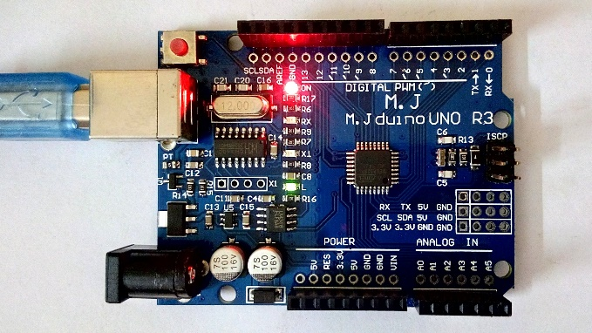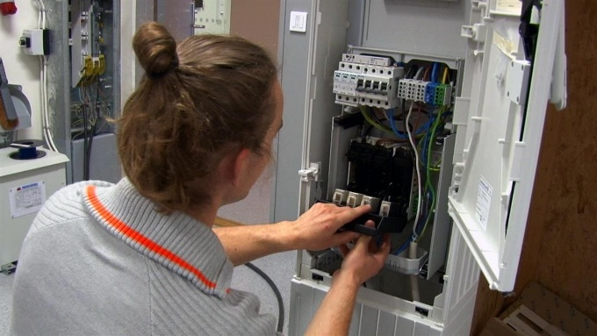
Velkommen til en praksisdag på Elektro! ⚡
Lurer du på hvordan ting faktisk fungerer?
Hos oss får du teste elektrofaget i praksis, bruke verktøy og jobbe med ekte utstyr. Dette er ikke en dag der du bare ser på, du får prøve selv.

Dette får du prøve deg på:
- Lodde din egen elektroniske krets
Du lærer å bruke loddebolt og bygger en enkel krets på kretskort.
- Koble en elektrisk installasjon
Sett sammen en strømkrets, akkurat slik elektrikere jobber.
- Bli kjent med dronefaget
Se hvordan elektro, teknologi og fremtidens yrker henger sammen, og lær hva dronefaget egentlig går ut på.

🙌 Hva trenger du å ha med?
Du trenger bare:
- litt nysgjerrighet
- interesse for teknologi
- godt humør 😊
Vi tar oss av resten!

